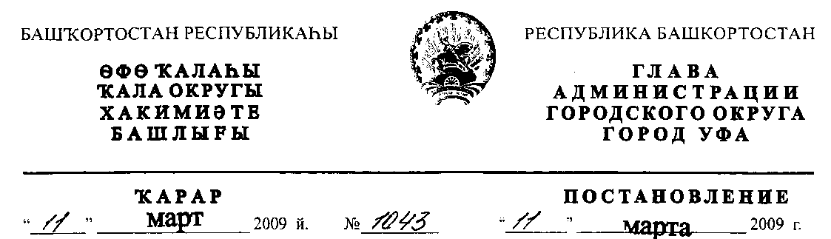
О порядке согласования проектов
переустройства и перепланировки
жилых и нежилых помещений
С целью улучшения качества рассмотрения проектов переустройства и
перепланировки жилых и нежилых помещений в многоквартирных домах
находящихся в управлении управляющих организаций, доля участия городского
округа город Уфа Республики Башкортостан в уставном капитале которых не более
25%, обеспечения единого подхода к рассмотрению и оформлению документации в
соответствии с требованиями Жилищного кодекса Российской Федерации,
Градостроительного кодекса Российской Федерации, решением Совета городского
округа город Уфа Республики Башкортостан № 32/10 от 26.12.2007 г., обеспечения
сохранности жилищного фонда, соответствия жилых помещений установленным
санитарно-гигиеническим, техническим правилам и нормам, соблюдения прав и
законных интересов граждан, проживающих в многоквартирных домах,
ПОСТАНОВЛЯЮ:
- Поручить МУП УЖХ г. Уфы согласование проектов переустройства и
перепланировки жилых и нежилых помещений в многоквартирных жилых
домах (находящихся в управлении управляющих организаций доля участия
городского округа город Уфа Республики Башкортостан в уставном капитале
которых не более 25%).
- Поручить управляющим организациям (доля участия городского округа город
Уфа Республики Башкортостан в уставном капитале которых не более 25%)
согласование работ, влекущих несущественное изменение параметров
помещений, для производства которых не требуется получения разрешения
согласно приложению № 1 к решению Совета городского округа город Уфа
Республики Башкортостан № 32/10 от 26.12.2007 г.
- Контроль за исполнением настоящего постановления возложить на первого
заместителя главы Администрации городского округа город Уфа Республики
Башкортостан Ялалова И.И..
Глава Администрации
городского округа город Уфа
Республики Башкортостан П.Р. Качкаев

